ТЕХНИЧЕСКОЕ ЗАДАНИЕ
Роторный испаритель Hei-VAP Core ML/G3 XL (кат. №572-01305-00)
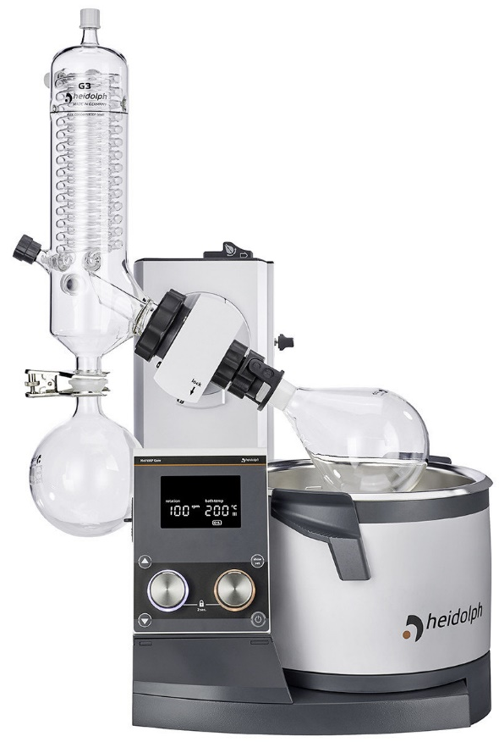
- Отображение параметров работы – 3,5-дюймовый экран, класс защиты дисплея не ниже IP 42
- Макс. высота подъема колбы – не менее 155 мм
- Регулировка угла наклона испарительной колбы – от 20° до 80°
- Наличие ограничителя глубины погружения – до 160 мм
- Площадь охлаждающей поверхности конденсатора – не менее 2200 см²
- Двигатель – бесщеточный с электронным контролем скорости
- Мощность нагревательной бани – не более 1300 Вт
- Диапазон нагрева бани – не уже 25-210°С
- Точность поддержания температуры бани – не более ±1°С
- Отключение бани при перегреве – осуществляется посредством датчика PT1000 при превышении температуры на 5°С от установленной
- Контроль нагрева водяной бани – электронный/цифровой
- Повторное (второе) отключение водяной бани – не выше 250°С
- Материал нагревательной бани – нержавеющая сталь AISI 316L или не хуже
- Диаметр нагревательной бани – не менее 255 мм
- Объем нагревательной бани – не менее 4,5 л.
- Максимальный объем испарительной колбы – не менее 5 л.
- Класс защиты нагревательной бани – не ниже IP 67
- Наличие индикатора остаточного тепла при температуре >50°C
- Наличие зажима для испарительной колбы из ПТФЭ Easy-Clip, который стационарно закреплен на выпарной трубке (для легкого снятия и установки испарительной колбы)
- Наличие подсветки кнопок при переводе в рабочее положение
- Потребляемая мощность – не более 1400 Вт
- Все вакуумные уплотнения изготовлены из ПТФЭ
- Впускной клапан из ПТФЭ с резьбовым соединением (для предотвращения заклинивания стекла без смазки)
- Наличие съемного рабочего дисплея для работы в закрытом вытяжном шкафу
- Режим эксплуатации – 5-31°С при отн. влажности 80%; 32-40°С при отн. влажности 50%
- Габариты с комплектом стекла, не более (Ш×Д×В) - 739×432×920 мм
- Напряжение питания – 220±10 В
- Наличие авторизованного сервисного центра в Республике Беларусь. Осуществление гарантийного и послегарантийного обслуживания авторизованным персоналом.

